**处理器历史全面回顾**

四十年，是一个人的半辈子；四十年，在人类进化的道路上可能只是一次小小的回眸。**在IT的历史上，四十年前正是第一款微处理器发明的时间，在这四十年间微处理器遵循着“摩尔定律”中所描述的速度发展着，而摩尔定律所描述的微处理器发展速度直到今天还依然在生效着。**

了解计算机的用户应该还记得全球第一台计算机ENIAC诞生于1946年，诞生于美国宾夕法尼亚大学，这台计算机的“始祖”使用了18800个真空管，长50英尺，宽30英尺， 占地1500平方英尺，重达30吨，而它的运算速度仅仅是每秒机型5000次加法运算而已，这一计算速度当然无法和现在的计算机相比，但在当时确实是惊人的发明。

**1971年：全球首颗微处理器Intel 4004**

　　第一颗商用微处理器则在1971年被Intel工程师霍夫发明出来它就是英特尔4004处理器。时隔25年之后出现的史上第一颗商用微处理器在计算速度上并不惊人，它的时钟频率仅为108KHz，不过它的集成度却远非ENIAC所能比拟。

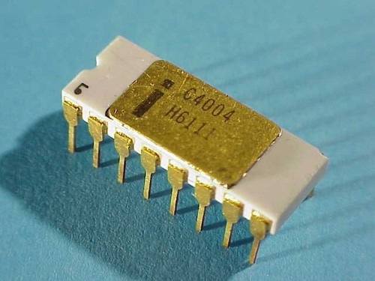

史上第一款商用微处理器英特尔 4004

　　英特尔的4004处理器集成了2300只晶体管，一颗芯片的重量不超过一盎司，相比第一台电子计算机占地1500平方英尺的大小来说，英特尔4004处理器确实是太小了。当然，仅有108KHz的4004处理器基于4位设计，只有45条指令，每秒也只能执行五万条指令，用今天的眼光来看，4004处理器的性能简直可以用羸弱来形容。

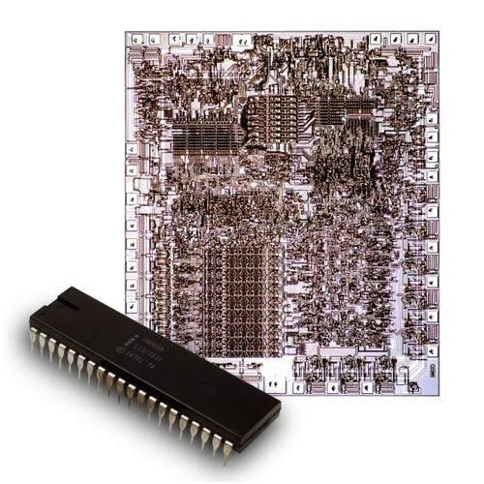

英特尔4004处理器及其架构示意

　　英特尔4004微处理器在设计出来之后最早被用在一款计算器上，这款处理器的发布开创了微处理器的新时代，微型处理器的后来者都将以4004作为起点，而4004则作为全球首款商用微处理器而永载史册。

**历史意义：**4004是全球首颗微处理器，同时它也是大规模集成电路的开创先驱。

**1972年：英特尔8008微处理器**

　　时隔一年之后的1972年，英特尔又推出了另一款微处理器产品Intel 8008，这个编号正好是4004的两倍，这应该是英特尔刻意为之，因为8008芯片的规格和性能差不多也是4004的两倍。

　　实际上在英特尔推出4004处理器之时，业界的反响并不能和4004处理器的历史地位相匹配，大家普遍认为4004虽然很棒，但是计算性能有些偏弱，并不足以担任微型计算机的“大脑”，或者说以 4004为架构设计的微型计算机在性能上偏弱。而在英特尔8008处理器诞生之后，这样的问题得到了大大的改善。英特尔8008处理器集成了3500个晶体管，能够处理8Bit位宽的数据，频率也同样是双倍提升。

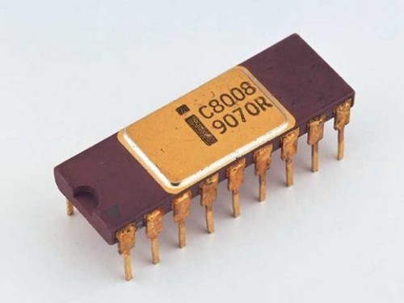

Intel 8008微处理器

　　Intel的8008处理器其实也开创了一个时代，关键就在于英特尔在8008处理器时代开始拥有自己的指令技术，这同样是一个历史拐点，未来处理器的基础就将基于指令和指令集合。

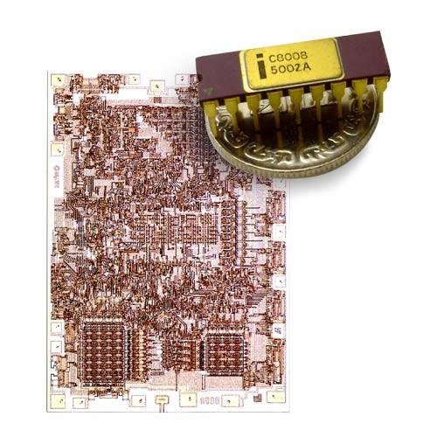

Intel 8008微处理器及其架构示意

　　英特尔8008处理器显然比4004要受欢迎得多，仅仅时隔一年便推出了性能和规格都高出一倍的处理器对于行业的冲击是巨大的，这种提升速度放在今天是完全无法想象的，而在当时，英特尔确实做到了。

**历史意义：**被行业所重视和追捧的一款微处理器、史上第二课微处理器。8008芯片原本是为德克萨斯州的Datapoint公司设计的，但是这家公司最终却没有足够的财力支付这笔费用。于是双方达成协议，英特尔拥有这款芯片所有的知识产权，而且还获得了由Datapoint公司开发的指令集。这套指令集奠定了今天英特尔公司X86系列微处理器指令集的基础。

**1974年：英特尔8080微处理器**

　　很多人都错误地认为英特尔的8080处理器是第一款微处理器，实际上这也是有原因的。英特尔8080处理器实际上是在1974年推出的英特尔第三颗微处理器，但是8080处理器的名气实在是太大了，因为8080的频率比8008高出了10倍，而性能也是8008的至少十倍之多。

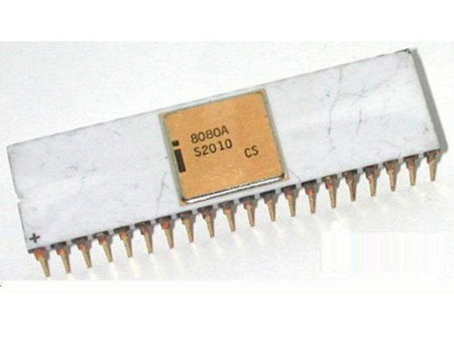

英特尔8080处理器

　　事实上英特尔8080处理器在发布之初便让当时业界为之震动，因为采用了复杂的指令集以及40管脚封装，8080的处理能力大为提高，其功能是8008的10倍，每秒能执行29万条指令，集成晶体管数目6000，运行速度更是达到了史无前例的2MHz。

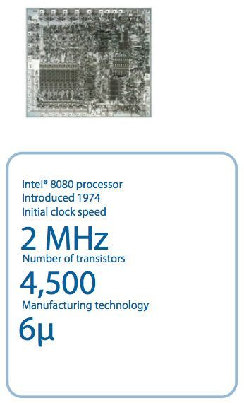

8080处理器达到了2MHz的频率

　　虽然在8080的时代，微处理器的优势已经被业内人士所认同，不过与此同时，更多的公司开始介入这一领域，竞争开始变得日益激烈。RCA（美国无线电公司）、Honeywell、Fairchild、美国国家半导体公司、AMD、摩托罗拉以及Zilog公司都介入了微处理器领域，英特尔也面临着来自竞争对手的挑战。

**历史意义：**英特尔 8080成为了第一款个人计算机Altair的大脑。据说Altair这个名称是源自《星际旅行》电视节目中一个星际飞行计划（Starship Enterprise）的目的地名称。计算机爱好者花费395美元即可购得 Altair 套件。数月内，Altair的销售量达到数万台，造成了电脑销售历史上第一次缺货现象。可以说8080处理器在电脑发展历史中的重大意义。

**1978年：英特尔8086-8088微处理器**

　　1978年，英特尔推出了首枚16位微处理器，这就是同样大名鼎鼎的8086，而随着8086同时推出的还有与之配合的数学协处理器8087，值得一提的是这两种芯片使用相同的指令集，以后英特尔生产的处理器，均对其兼容，这也是指令集真正意义上的开端，从1978年至今，微处理器将迎来指令集传承和发展的时代。

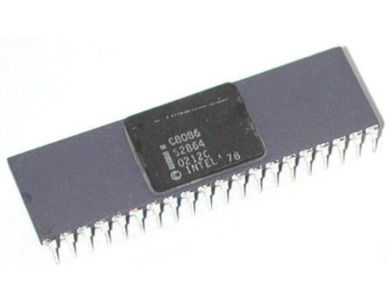

英特尔8086微处理器

　　想当然的，8086处理器也获得了市场端的成功，而英特尔也再接再厉推出了性能更出色的8088处理器，英特尔在1978年的产品就是8086、 8087和8088，它们的频率也各不相同，三款处理器都拥有29000只晶体管，速度可分为5MHz、8MHz、10MHz版本，内部数据总线（处理器内部传输数据的总线）、外部数据总线（处理器外部传输数据的总线）均为16位，地址总线为20位，可寻址1MB内存。

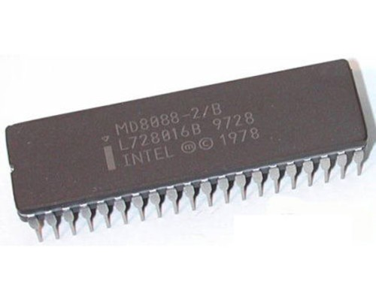

英特尔8088微处理器

　　这样一来，在1978年，英特尔拥有了三款同一产品线不同定位的产品，这也是英特尔首次向消费者提供同一代微处理器的多种选择方案，而这一做法也一直延续到了今天。

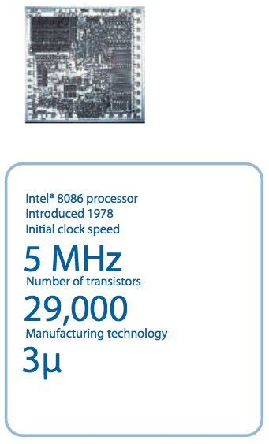

　　对于英特尔来说，1978年的三款产品意义可能更加重大，因为英特尔成功将 8088销售给IBM全新的个人计算机部门。1981年，IBM推出的首批个人电脑机选用了英特尔8088芯片，使得8088成为了IBM全新热销产品 IBM PC的大脑。本来IBM准备采用摩托罗拉的芯片，但是最终阴差阳错，还是由8088芯片承担了这项光荣的使命。随着个人电脑的流行，英特尔也开始名扬四海。8088的大获成功使英特尔顺利跻身财富500强之列，而日后大名鼎鼎的IBM PC系列也在这一年开始展露峥嵘。

**历史意义：**英特尔首次提供多个选择方案给消费者，同时8088也被IBM所采用，为后续英特尔占据微处理器绝对主流奠定了坚实的基础，甚至《财富》杂志也将英特尔评为 “七十大商业奇迹之一（Business Triumphs of the Seventies）”，我们必须正视8088对英特尔乃至对计算机行业的重要意义。

**1982年：英特尔80286微处理器**

　　英特尔80286同样是一款重量级产品，这同样是一款销量极大的微处理器产品，根据当年的统计，在英特尔80286处理器发布后的6年内，全世界基于 286处理器的个人计算机便达到了大约1500万台，这一数字相当恐怖，而我们所说的PC286也正是指采用了80286微处理器作为核心的PC机型。

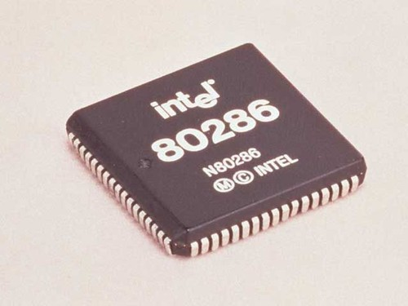

英特尔80286微处理器

　　80286是处理器进入全新技术时代的标准产品，具备16位字长，集成了14.3万只晶体管，具有6MHz、8MHz、10MHz、12.5 MHz四个主频的产品。在之后的所有产品时代，英特尔都提供了不同频率的版本给消费者自由选择，这也是微处理器真正多元化的开始。

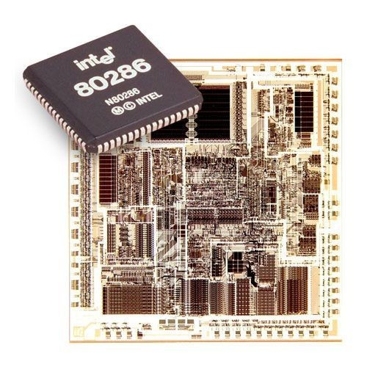

英特尔80286芯片及其架构示意

　　80286是Intel第一款具有完全兼容性的处理器，即可以运行所有针对其前代处理器编写的软件，这一软件兼容性也成为了Intel处理器家族一个恒久不变的特点，而之后所有的处理器也都将基于这一理念而设计。

　　历史意义：80286是英特尔最后一款16位处理器，而为人们所熟知的则是以80286作为核心的PC 286产品，这也意味着个人PC已经成为主流，未来的历代产品都将站在80286的成功所铸成的肩膀之上。

**1985年：英特尔的第一代32位处理器80386**

　　1985年，英特尔又向全球推出了全新一代的微处理器80386，这款处理器的发布也意味着英特尔的产品开始走向32位时代。是80X86系列中的第一种32位微处理器，而且制造工艺也有了很大的进步，与80286相比，80386内部内含27.5万个晶体管，时钟频率为12.5MHz，后提高到 20MHz，25MHz，33MHz。

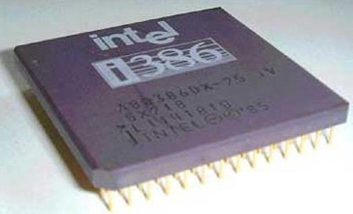

英特尔80386微处理器

　　80386的内部和外部数据总线都是32位，地址总线也是32位，可寻址高达4GB内存。它除具有实模式和保护模式外，还增加了一种叫虚拟86的工作方式，可以通过同时模拟多个8086处理器来提供多任务能力。

　　除了标准的80386芯片，也就是我们以前经常说的80386DX外，出于不同的市场和应用考虑，INTEL又陆续推出了一些其它类型的80386芯片：80386SX、80386SL、80386DL等。1988年推出的80386SX是市场定位在80286和80386DX之间的一种芯片，其与 80386DX的不同在于外部数据总线和地址总线皆与80286相同，分别是16位和24位(即寻址能力为16MB)。

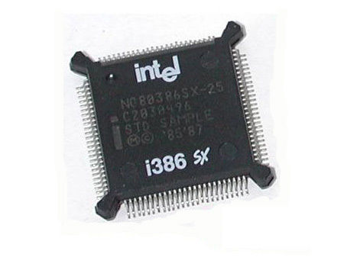

英特尔80386 SX微处理器

　　除了上图中的SX芯片之外，英特尔在1990年推出的80386 SL和80386 DL都是低功耗、节能型芯片，主要用于便携机和节能型台式机。80386 SL与80386 DL的不同在于前者是基于80386SX的，后者是基于80386DX的，但两者皆增加了一种新的工作方式：系统管理方式(SMM)。当进入系统管理方式后，CPU就自动降低运行速度、控制显示屏和硬盘等其它部件暂停工作，甚至停止运行，进入“休眠”状态，以达到节能目的。

**历史意义**：在1985年，英特尔公司有着远比今天多得多的竞争对手：大家熟知的摩托罗拉在当时凭借着自己出色的芯片产品，成为英特尔公司的强有力竞争者；IT业界巨头IBM也在秘密研究自己的286微处理器；今后的对手AMD公司也开始涉足到CPU制造领域，他们正在开发称一片被为386的的芯片。此时英特尔全力开发出的这款80386处理器产品则完全将其拉升到了一个全新的高度首颗32位处理器的性能是毋庸置疑的，更为引人注意的是80386的软硬件兼容性，承袭 80286的软硬件兼容特性令其成为了当时微处理器界的璀璨明珠。

**1989年：英特尔80486微处理器**

　　1989年，英特尔发布了80486处理器（也叫i486处理器）。486处理器是英特尔非常成功的商业项目。很多厂商也看清了英特尔处理器的发展规律，因此很快就随着英特尔的营销战而转型成功。80486处理器集成了125万个晶体管，时钟频率由25MHz逐步提升到33MHz、40MHz、 50MHz及后来的100Mhz。

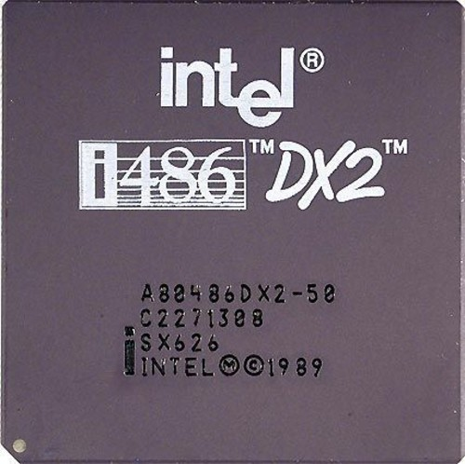

80486 DX2

　　80486处理器的内外部数据总线是32位，地址总线为32位，可寻址4GB的存储空间，支持虚拟存储管理技术，虚拟存储空间为64TB。片内集成有浮点运算部件和8KB的cache（L1 cache），同时也支持外部cache（L2 cache）。整数处理部件采用精简指令集RISC结构，提高了指令的执行速度。此外，80486微处理器还引进了时钟倍频技术和新的内部总线结构，从而使主频可以超出100MHz。

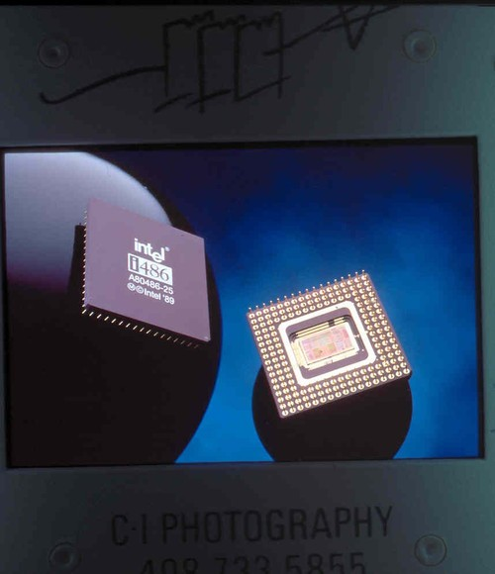

80486芯片

　　从80486开始，国内用户也开始接触到了个人计算机当时的IBM PC486 PC机便是以80486作为核心而设计的，此时个人电脑已经进入了国内，先行者已经开始用上了这款大受欢迎的处理器。

**历史意义：**英特尔486处理器首次采用内建的数学协处理器，将负载的数学运算功能从中央处理器中分离出来，从而显著加快了计算速度。英特尔的386和486推向市场后都受到了广泛欢迎，而英特尔在芯片领域的霸主地位也基本稳固。在此之后，英特尔开始进入到了Pentium时代这同样是人们熟悉名字。

**1994年：英特尔Pentium处理器**

　　1994年，英特尔发布了一款名为Pentium的处理器芯片，Pentium这个名字将在随后的20多年里一直陪伴着我们，直至今日，英特尔依然在发布Pentium系列的产品，所以Pentium的名号也就是从这一年开始打响。

　　其实按照英特尔这十年来的命名习惯，Pentium处理器应该被命名为80586处理器才对，不过英特尔方面考虑到商标注册方面的原因而放弃了数字作为型号命名的惯例，并推出了以注册商标作为命名的崭新产品Pentium处理器。

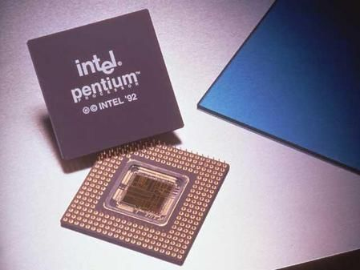

英特尔Pentium处理器芯片

　　英特尔奔腾处理器采用了0.60微米工艺技术制造，核心由320万个晶体管组成。支持计算机更轻松的集成“现实世界”数据，如语音、声音、手写体和图片等，也正因为奔腾处理器的这些特性，在当时采用奔腾处理器的PC也被人们称作“多媒体电脑”，当然，之后也出现过“全媒体电脑”的说法，不过并非主流称谓。

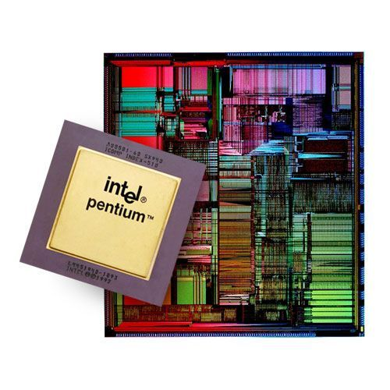

英特尔奔腾处理器

　　Pentium是x86系列一大革新。其中晶体管数大幅提高、增强了浮点运算功能、并把十年未变的工作电压降至3.3V。同样的，奔腾处理器也推出了多种不同型号产品以供消费者选购，其中1996年发布的Pentium 200MHz的频率是相对最高的，性能也是更强，晶体管数量方面依然是330万。

**历史意义**：奔腾的名字第一次出现，这也宣告了奔腾系列处理器在微处理器行业中长达十年的“统治”开始，而1996年可说是国内电脑行业开始盛行的一年，越来越多的国人开始加入到PC带来的全新领域中。

**1997年：英特尔Pentium MMX处理器**

　　1997年1月，Intel公司推出了Pentium MMX芯片，它在X86指令集的基础上加入了57条多媒体指令。这些指令专门用来处理视频、音频和图象数据，使CPU在多媒体操作上具有更强大的处理能力，Pentium MMX还使用了许多新技术。

　　单指令多数据流SIMD技术能够用一个指令并行处理多个数据，缩短了CPU在处理视频、音频、图形和动画时用于运算的时间；流水线从5级增加到6级，一级高速缓存扩充为16K，一个用于数据高速缓存，另一个用于指令高速缓存，因而速度大大加快；Pentium MMX还吸收了其他CPU的优秀处理技术，如分支预测技术和返回堆栈技术。

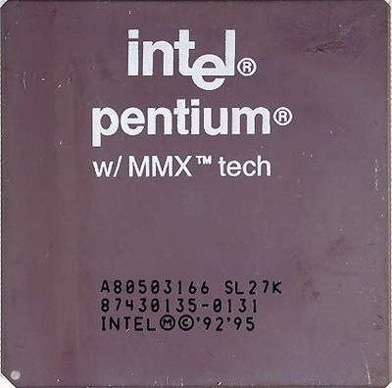

　　Pentium MMX等于是Pentium的加强版中央处理器芯片（CPU），除了增加67个MMX（Multi-Media eXtension）指令以及64位数据型态之外之外，也将内建指令及数据暂存（Cache）从之前的8KB增加到16KB，内部工作电压降到2.8V。而英特尔之后的桌上型中央处理器皆包含了MMX指令。

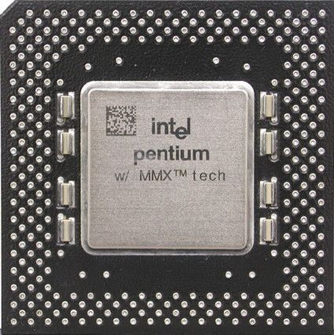

**历史意义：**Pentium MMX处理器开创了多媒体指令的时代，在这款处理器中，英特尔着重加强了对媒体指令的支持，从而让CPU能够在处理多媒体任务时更加快速和高效，对于未来来说，Pentium MMX处理器中所使用到的MMX指令技术将一直被沿用和发扬，直至今日。

**1997年：英特尔Pentium II处理器**

　　1997年5月7日，英特尔发布Pentium II 233MHz、Pentium II 266MHz、Pentium II 300MHz三款PII处理器，采用了0.35微米工艺技术,核心提升到750万个晶体管组成。采用SLOT1架构，通过单边插接卡（SEC）与主板相连，SEC卡盒将CPU内核和二级高速缓存封装在一起，二级高速缓存的工作速度是处理器内核工作速度的一半

　　Pentium II处理器采用了与Pentium PRO相同的动态执行技术，可以加速软件的执行；通过双重独立总线与系统总线相连，可进行多重数据交换，提高系统性能；PentiumII也包含MMX指令集。

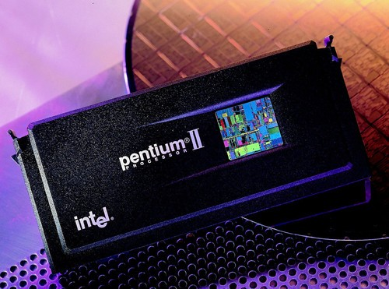

英特尔Pentium II处理器

　　在这个时期100MHZ频率的SDR内存已经出现在市场上，但是Intel却惊人地宣布他们将放弃并行内存而主推一种名为Rambus的内存，而一时间众多大公司如西门子、HP和DELL等都投入了Rambus的门下，最后事实证明这并非明智选择。

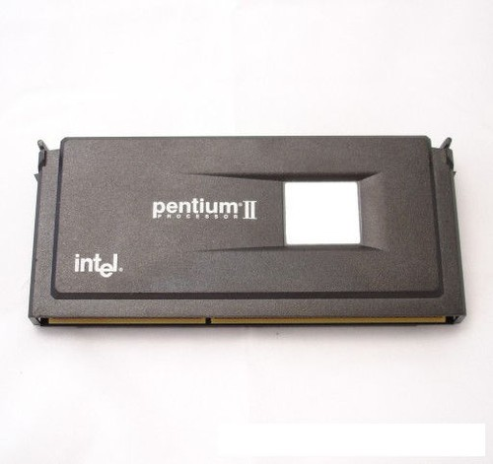

英特尔Pentium II处理器

　　☆ 1997年6月2日，英特尔发布MMX 指令技术的Pentium II 233MHz处理器，采用了0.35微米工艺技术,核心由450万个晶体管组成。

　　☆ 1997年8月18日，英特尔发布L2 cache为1M的Pentium II 200MHz处理器，采用了0.35微米工艺技术,核心由550万个晶体管组成。

　　☆ 1998年1月26日，英特尔发布Pentium II 333MHz处理器，采用了0.35微米工艺技术，核心由750万个晶体管组成。

　　☆ 1998年4月15日，英特尔发布Pentium II 350MHz、Pentium II 400MHz和第一款Celeron 266MHz处理器，此三款CPU都采用了最新0.25微米工艺技术,核心由750万个晶体管组成。

　　☆ 1998年8月24日，英特尔发布Pentium II 450MHz处理器，采用了0.25微米工艺技术,核心由750万个晶体管组成。

**历史意义：**英特尔Pentium II处理器在此时迎来了自己最为强硬的对手，即以AMD的K6-2为核心的Socket 7平台，而在英特尔Pentium II处理器的时代，英特尔方面最出彩的却是Mendocino核心的赛扬300A、333、366这样的经典处理器。

**1999年：英特尔Pentium III处理器**

　　1999年2月26日，英特尔发布Pentium III 450MHz、Pentium III 500MHz处理器，这两款处理器采用了0.25微米工艺技术，核心由950万个晶体管组成。奔腾3的传奇历程也就这样开始了。

　　Pentium III是给桌上型计算机的中央处理器芯片（CPU），等于是 Pentium II的加强版，新增七十条新指令(SIMD，SSE)。Pentium III与Pentium II一样有 Mobile、Xeon以及Cerelon等不同的版本。

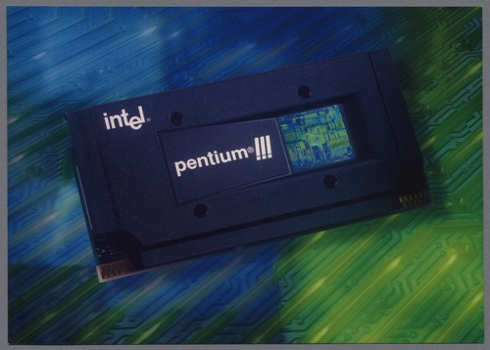

英特尔Pentium III处理器

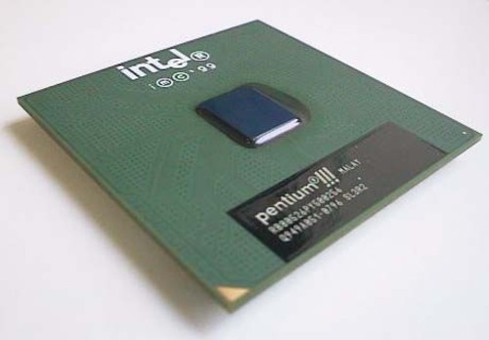

英特尔Pentium III处理器

　　Pentium III光是桌上型就拥有Katmai Slot 1 、Coppermine Slot 1以及Coppermine Socket 370等三种不同的系列。到后期，英特尔放弃插卡式界面而又回归到插槽界面（Socket 370）。socket370封装开始推出的时候，有一部分消费者舍弃了slot1平台而选择了新的处理器。新的PGA封装分为PPGA和FC-PGA两种，前者较为廉价，因而被赛扬处理器所采用，而更为昂贵的后者则被奔腾III处理器所采用。

**历史意义：**相信很多用户还记得奔腾3时期的赛扬出现过的一颗堪称经典中之经典的处理器：Tualatin Celeron 1GHz，这颗被中国用户称为“图拉丁”的神奇处理器可以轻松地跃上133MHz外频，而正是从“图拉丁”开始，中国用户开始关注起处理器的超频。当然，不能不提的是后来英特尔的酷睿系列处理器和Tualatin Celeron也有着一些联系。

**2000年：英特尔Pentium 4处理器**

　　Pentium 4相信大家都不陌生。这也是英特尔市场策略进入新纪元的开始。从P4开始，Intel已经不再每一两年就推出全新命名的中央处理器芯片（CPU），反而一再使用 Pentium 4这个名字，这个作法导致了Pentium 4这个家族有一堆兄弟产品，而且这个P4家族延续了五年，这在英特尔的市场策略历史中是前所未见的。

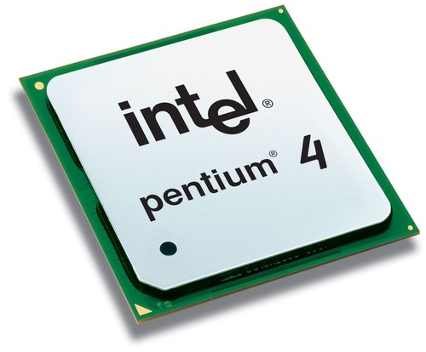

英特尔Pentium 4处理器

　　Socket 478平台上的奔腾4显然更加成熟，其中最为经典的便是Netburst的奔腾4处理器产品，而后来的Intel高主频处理器产品还依然沿用了这种架构。在新的处理器中，英特尔还应用了一系列的新技术，例如支持快速视频流编码的SSE2指令集等。

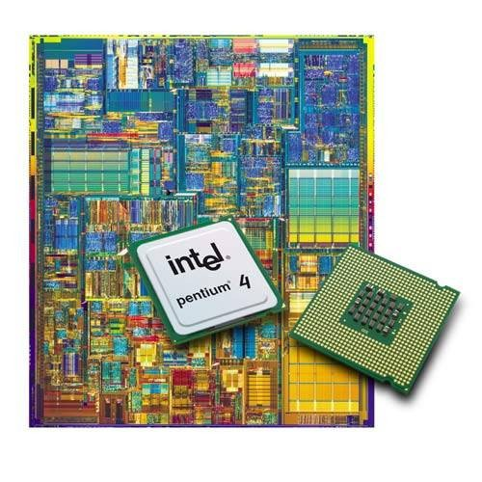

英特尔Pentium 4处理器

　　随着处理器主频和内部集成晶体管数目的增加，处理器消耗的能量也开始大大增加。为了满足处理器所需要的巨大电能，因为奔腾四处理器的功率达到了72W，因此它需要在主板上附设额外的电源接口来满足处理器的供电需要，而由于发热量的增加，一个散热风扇也成了一个必需品。

　　内存方面，Intel主推的与奔腾四搭配的平台是850平台，双通道的Rambus内存达到了前所未有的2.5GB/S的内存数据带宽，但是由于 Rambus内存价格昂贵所以使得早期P4平台相当昂贵。而由于契约的限制Intel又无法使用当时已经出现在市场上的DDR内存。

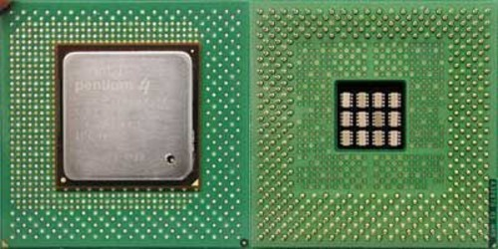

英特尔Pentium 4处理器

　　经过了漫长的等待，Intel终于和Rambus达成了协议，之后Intel马上推出了845D和845GD两种基于DDR内存平台的芯片组。虽然 DDR相对SDR数据带宽增加了一倍，但是相对于Rambus还是有所不足，直到后来双通道DDR内存的出现才解决了这一问题。

**历史意义：**奔腾4是英特尔历史上寿命最长的处理器型号，可能直到目前（2011年）市场上还能够找到为数不多的奔腾4处理器产品，而当时英特尔的广告已经铺天盖地，被人们所熟知的“灯！等灯等灯！”也成为英特尔处理器的标志性声音。

**2002-2004年：英特尔超线程P4处理器**

　　2002年，基于当时人们对CPU性能的追求，英特尔推出了可以模拟出双核心的奔腾4处理器产品，这款产品被称为超线程（HT）奔腾4。根据英特尔的官方声明，超线程（HT）技术可将电脑性能提升达25%之多，当然实际的提升幅度还是要看个人用户的使用情况而定。

　　而除了为台式机用户引入超线程（HT）技术外，英特尔推出的奔腾4处理器频率也达到了3.06GHz之多，除去超频不说，这一频率堪称CPU史上的奇迹了，事实上直到现在处理器的频率也就是在3GHz左右徘徊而已（当然制程和架构早已升级）。

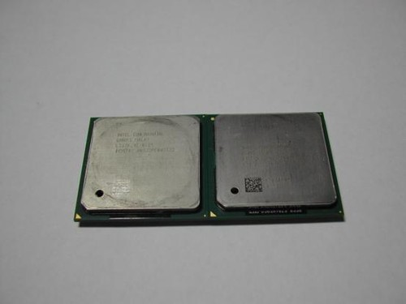

英特尔超线程P4处理器

　　2004年6月，英特尔发布了P4 3.4GHz处理器，该处理器支持超线程(HT)技术，采用0.13 微米制程，具备 512 KB二级高速缓存、2 MB 三级高速缓存和800MHz 系统前端总线速度，这一频率再度刷新了处理器频率的记录。

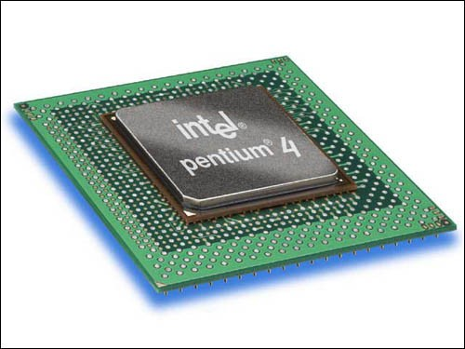

英特尔超线程P4处理器

**历史意义：**超线程（HT）技术是奔腾4首先采用的，而目前的英特尔i3/i5/i7所使用的超线程技术也都是从超线程奔腾4处理器中得到的灵感并加以技术升级所得到的崭新技术，可想而知当时的超线程技术（当时桌面级产品中根本没有双核产品）给业界带来的冲击有多大。

**2005年：英特尔奔腾D双核处理器**

　　2005年4月，英特尔的第一款双核处理器平台包括采用英特尔955X高速芯片组、主频为3.2 GHz的英特尔奔腾处理器至尊版840，此款产品的问世标志着一个属于多核心的新时代已经来临。

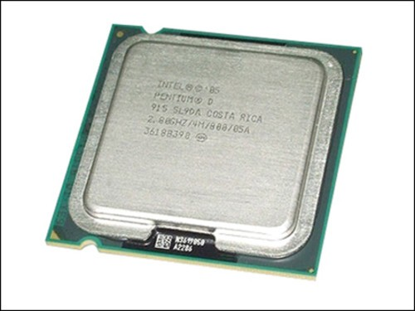

英特尔奔腾D双核处理器

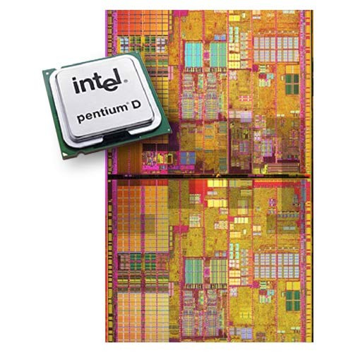

英特尔奔腾D双核处理器

　　双核和多核处理器设计用于在一枚处理器中集成两个或多个完整执行内核，以支持同时管理多项活动。英特尔超线程（HT）技术能够使一个执行内核发挥两枚逻辑处理器的作用，因此与该技术结合使用时，英特尔奔腾处理器至尊版840能够充分利用以前可能被闲置的资源，同时处理四个软件线程。这也就是我们所说的物理双核超线程四核处理器。

**历史意义：**英特尔奔腾D双核处理器的发布意味着处理器终于走到了双核甚至多核的时代，而奔腾系列的绝对主流位置也将在之后被更为强势的酷睿系列所取代。

**2006年：英特尔酷睿2处理器**

　　“酷睿”是一款领先节能的新型微架构，设计的出发点是提供卓然出众的性能和能效，提高每瓦特性能，也就是所谓的能效比。早期的酷睿是基于笔记本处理器的。 酷睿2：英文名称为Core 2 Duo，也叫C2D，这是是英特尔在2006年推出的新一代基于Core微架构的产品体系统称。于2006年7月27日发布。酷睿2是一个跨平台的构架体系，包括服务器版、桌面版、移动版三大领域。其中，服务器版的开发代号为Woodcrest，桌面版的开发代号为Conroe，移动版的开发代号为 Merom。

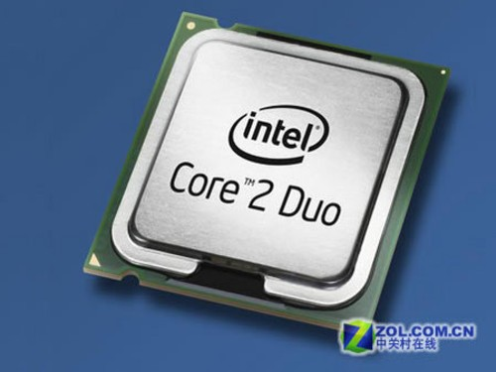

　　酷睿2处理器的Core微架构是Intel的以色列设计团队在Yonah微架构基础之上改进而来的新一代英特尔架构。最显著的变化在于在各个关键部分进行强化。为了提高两个核心的内部数据交换效率采取共享式二级缓存设计，2个核心共享高达4MB的二级缓存。

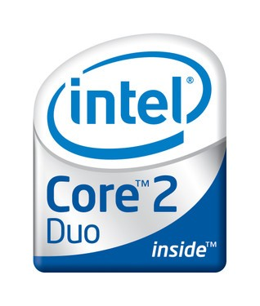

Core 2 Duo的Logo

　　Core2 Duo的内核采用较短的14级有效流水线设计，每个核心都内建32KB一级指令缓存与32KB一级数据缓存，2个核心的一级数据缓存之间可以直接传输数据。每个核心内建4组指令解码单元，支持微指令融合与宏指令融合技术，每个时钟周期最多可以解码5条X86指令，并拥有改进的分支预测功能。每个核心内建 5个执行单元子系统，执行效率颇高。加入对EM64T与SSE4指令集的支持。

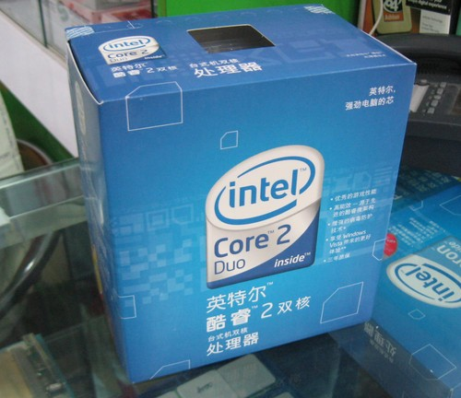

英特尔酷睿2双核处理器

　　相比奔腾D，酷睿2处理器的频率一点也不占优势，正相反，酷睿2前所未有地出现了“新一代反而比老一代处理器主频更低”的情况，实际上酷睿2和奔腾D处理器完全就不是一个体系的产品，而对于酷睿2处理器来说，最重要的是效能而非绝对频率，酷睿2能够用不到2GHz的频率在性能方面秒杀3.5GHz的奔腾 D，这在当时来说绝对是令人震惊的。

**历史意义：**经历过奔腾D时代的人都知道，这一时代虽然英特尔依然占据统治地位，但AMD的K7和K8架构却焕发出了惊人的竞争力，而英特尔在奔腾产品上显然已经陷入到了频率之争的误区中，而酷睿2产品的出现则让英特尔在产品端重新站在了制高点，而直到现在，最高端的桌面处理器依然出自英特尔。

**2008年至今：英特尔智能处理器时代**

　　从05年开始，英特尔就制定了一套“钟摆计划”（Tick-Tock战略）。Tick-Tock就是时钟的“嘀嗒”的意思，一个嘀嗒代表着一秒，而在Intel的处理器发展战略上，每一个嘀嗒代表着2年一次的工艺制程进步。

　　每个Tick-Tock中的“Tick”，代表着工艺的提升、晶体管变小，并在此基础上增强原有的微架构，而Tick-Tock中的“Tock”，则在维持相同工艺的前提下，进行微架构的革新，这样在制程工艺和核心架构的两条提升道路上，总是交替进行。

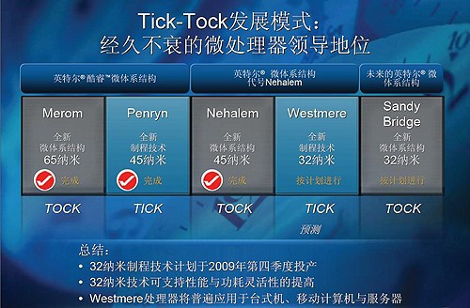

英特尔的“Tick-Tock”发展模式示意图

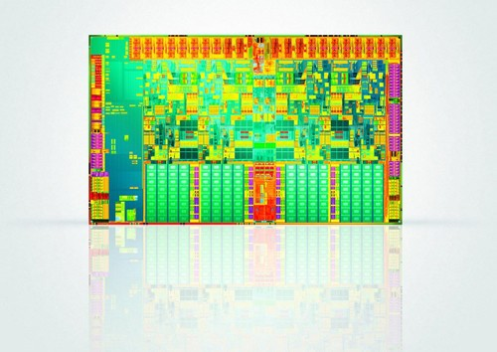

2008年发布的Nehalem架构酷睿i7处理器示意图

　　很多人又把英特尔的“Tick-Tock”看成是一个巨人在用他的两条腿前进，左脚代表制程工艺，右脚代表架构，这也能看出英特尔提出这样的前进路线也有基于市场稳妥方面的考虑。

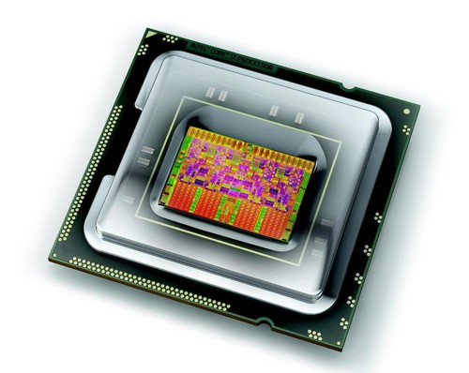

2008年发布的酷睿i7处理器

　　在2008年，英特尔发布了Nehalem平台上的首款桌面级产品，即配合X58的酷睿i7产品。这款产品相比酷睿2处理器所带来的技术升级是革命性的：延续了多年的FSB前端总线系统被更加科学和高校的QPI总线所代替、内存也升级到了三通道、外加增添了SMT、三级缓存、TLB和分支预测的等级化、IMC等技术，智能睿频技术的加入也让处理器的工作变得更加智能，更值得一提的是超线程技术也在Nehalem处理器中再次加入。

　　接下来，2010年发布的Clarkdale和2011年发布的Sandy Bridge则同样延续了Nehalem的特点。可以说，从2008年开始，英特尔所引领的CPU行业已经全面晋级到了智能CPU的时代。